Геометрия 8 класс
Пятница 22.05.2020
Тема. Повторение. Четырехугольники и их свойства. Площадь.
Кабатлау. Дүртпочмаклар һәм аларның үзлекләре. Мәйдан
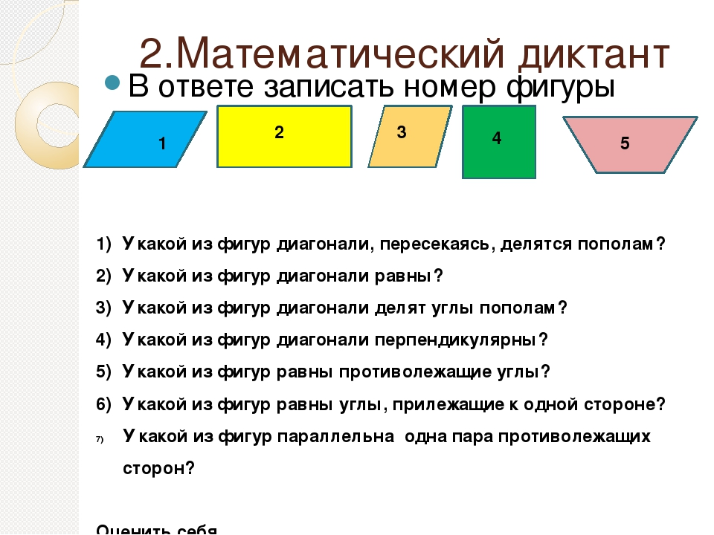
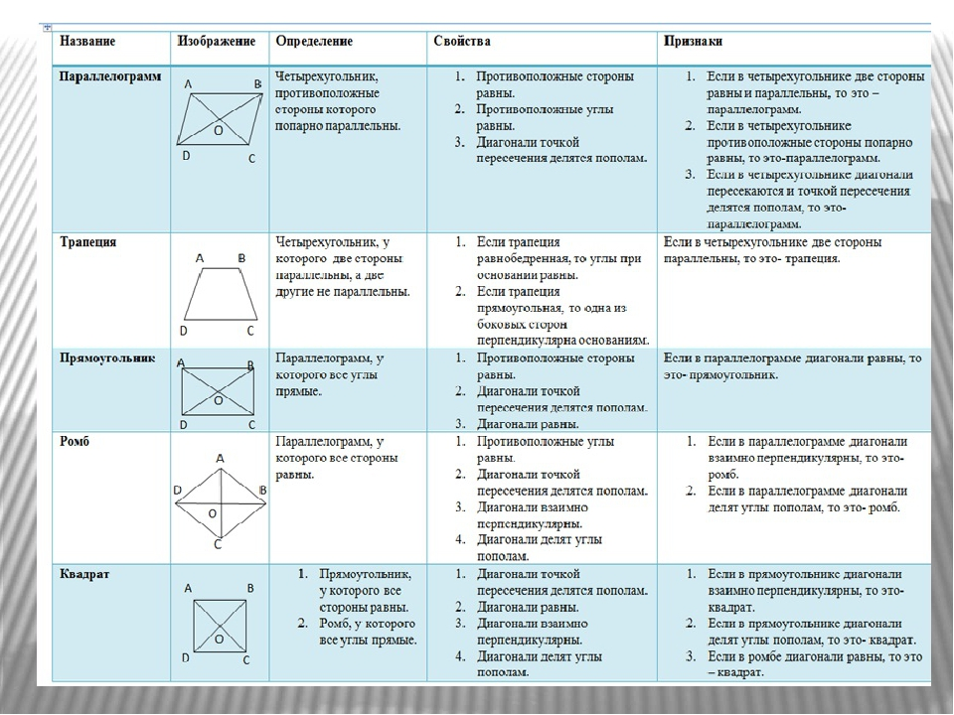
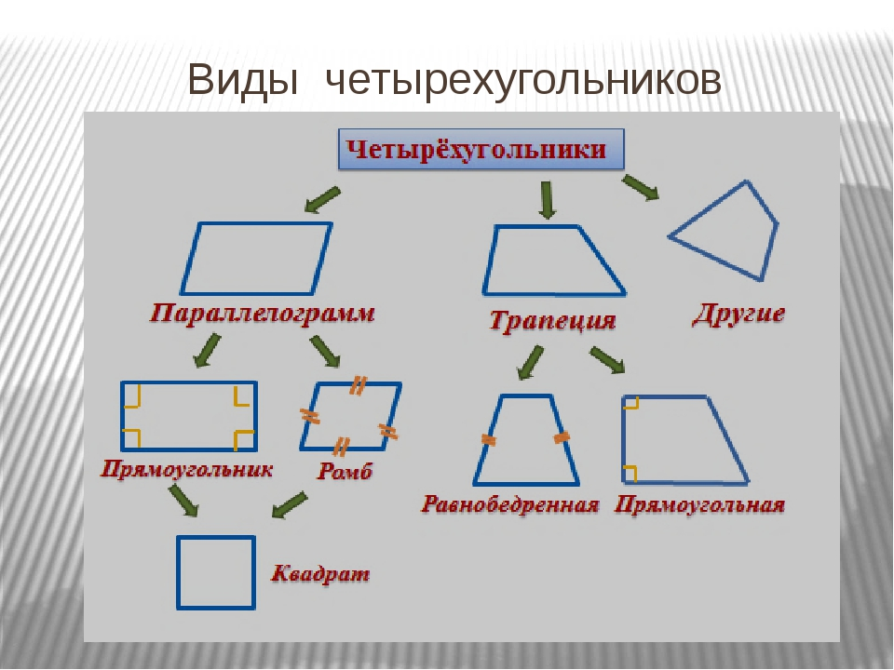
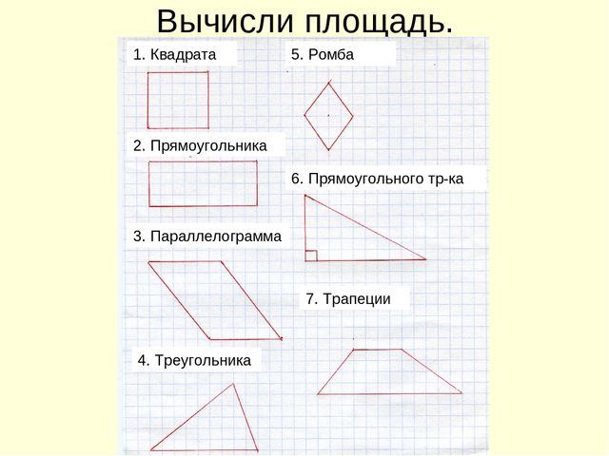
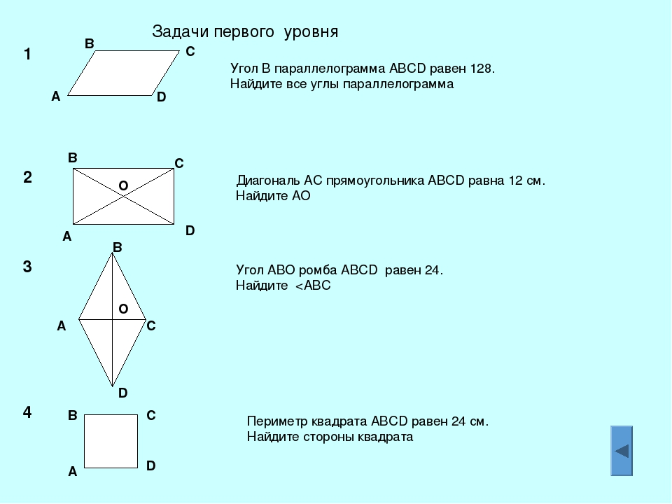
Тест по геометрии по теме «Четырехугольники»
Выбери из четырех предложенных правильный ответ (один или два)
1 Какой из четырехугольников не является параллелограммом?
А) ромб
Б) квадрат
В) трапеция
Г) прямоугольник
2. Диагонали какого из четырехугольников равны?
А) равнобедренная трапеция
Б) параллелограмм
В) ромб
Г) прямоугольник
3.У какого из четырехугольников все углы прямые и противоположные стороны равны?
А) квадрат
Б) ромб
В) прямоугольник
Г) прямоугольная трапеция
4.Диагонали какого из четырехугольников взаимно перпендикулярны?
А) параллелограмм
Б) квадрат
В) ромб
Г) прямоугольник
5. У какого из четырехугольников противоположные стороны и углы не равны?
А) ромб
Б) параллелограмм
В) трапеция
Г) прямоугольник
6.Диагонали какого из четырехугольников не являются биссектрисами углов?
А) параллелограмм
Б) трапеция
В) ромб
Г) квадрат
7. Какой из четырехугольников не обладает осевой симметрией?
А) равнобедренная трапеция
Б) параллелограмм
В) ромб
Г) прямоугольная трапеция
8. Диагонали какого из четырехугольников не делятся точкой пересечения пополам?
А) квадрат
Б) трапеция
В) прямоугольник
Г) параллелограмм
9. Какой из четырехугольников имеет две оси симметрии?
А) ромб
Б) прямоугольник
В) параллелограмм
Г) трапеция
10.Какой из четырехугольников имеет четыре оси симметрии?
А) прямоугольник
Б) ромб
В) равнобедренная трапеция
Г) квадрат

